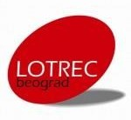
BAZAART, Reprezentativno udruženje u kulturi
za edukativne i naučnoistraživačke delatnosti,
u saradnji sa Muzejom grada Beograda
poziva Vas na
SUSRET SA STRUČNjACIMA

MUZEJSKA UČIONICA
voditeljka: Dragana Latinčić
SUBOTA, 29. oktobar, u 12:00
u Konaku knjeginje Ljubice,
ul. Kneza Sime Markovića 8

MUZEJSKE RADIONICE Dečjeg kluba Muzeja grada Beograda nastale su iz potrebe za povezivanjem formalnog obrazovanja i kulture, a 2008. godine otvorile su vrata svim školama, ponudivši im muzejski prostor, zbirke i postavke kao resurse za učenje.
Program radionica povezan je sa nastavnim programima različitih školskih predmeta i prilagođen svim uzrastima. Osmišljen je tako da razvija divergentno i kritičko mišljenje i podstiče kreativnost dece i mladih.
Učenje u muzeju omogućuje učenicima da, otkrivajući zagonetke i tajne davno prošlih vremena, brže i lakše razumeju gradivo i steknu trajno znanje. Na tom putu pomoć im pružaju nastavnici koji prepoznaju vrednost i značaj saradnje škole i muzeja, te je ovaj Susret njima i namenjen.
Dragana Latinčić, viši kustos i muzejski edukator, provešće učesnike Susreta kroz jednu od brojnih radionica, pod nazivom Čemu ovo služi, a možda i radi?, pokazujući metodologiju i blagodeti interaktivnog rada s decom i mladima u procesu učenja kroz igru. Polazište za radionicu je nasleđe koje se baštini u praistorijskoj i antičkoj zbirci Muzeja grada Beograda.
Urednica i moderatorka Susreta je Nataša Kitanoska, nastavnik srpskog jezika i književnosti i edukator u kulturi.
Bavićemo se i sledećim pitanjima:
- Koliko koristimo svoju kulturnu baštinu kao resurs znanja u formalnom obrazovanju?
- Da li je moguće izgraditi kulturni identitet ako nedovoljno poznajemo baštinu svog naroda?
- Kako upoznavanje istorijskog i kulturnog blaga motiviše učenike za dalje istraživanje?

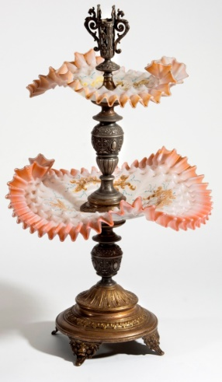
Istražujemo i saznajemo zajedno!

Susreti sa stručnjacima su oblik stručnog usavršavanja umetnika i nastavnika i čine već šest godina program LOTREK centra Beograd koji vodi BAZAART. Učešće u Susretu je slobodno. Učesnici mogu dobiti potvrdu o učešću na lični zahtev.

